Für Farbliebhaber
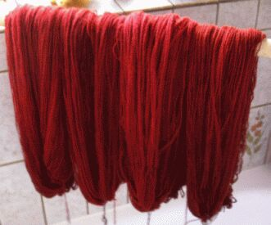
Auch schon zur Zeit der Römer war das Färben von Textilien sehr beliebt. Da das damals noch mit sehr großem Aufwand verbunden war, waren bunte Textilien (vor allem in der Lieblingsfarbe der Römer, Purpur) ein Zeichen für Wohlstand und Adel.
Amethyst galt als Rausch verhinderndes Mittel, ob es die Wolle vor Farb-Trunkenheit bewahrte, ist eine andere Frage.

Lanae amethystinae
Ebria Sidoniae cum sim de sanguine conchae,
non video quare sobria lana vocer.
(Martial XIV 154)

Amethystfarbene Wolle

Da ich doch vom Blut der sidonischen Muschel trunken bin,
seh ich nicht ein, wieso man mich nüchterne Wolle nennt.

„Nüchterne Wolle“ ist ein scherzhaftes Wortspiel mit Amethyst ( griech: nicht trunken; dem Rausch entgegenwirkend). Man schrieb dem Amethyst die Eigenschaft zu Trunkenheit zu verhindern; vgl. Plinius NH XXXVII, 124: „In ihrer eitlen Geschwätzigkeit versprechen die Magier, die Amethyste würden den Rausch verhindern und hätten daher ihren Namen.“
Plinius Rezept zur Herstellung von Amethyst Purpur: NH IX 135
(zitiert nach Martial Epigramme Tusculum Anmerkungen)

Interessantes zum Thema Purpur und Purpurschnecke unter:
http://www.purpura.de/purpura.html

